BAB II

LANDASAN TEORI

2.1 Sekilas Tentang Kota Wisata Batu
Kota Batu merupakan sebuah Kota kecil di Provinsi Jawa Timur, Indonesia. Kota yang memiliki luas 200.09 km persegi ini terletak 90 km sebelah Barat Daya Surabaya, atau 15 km sebelah Barat Laut Malang. Kota Batu berada di ketinggian 700-1700 meter diatas permukaan laut dengan suhu udara rata-rata mencapai 21-23 derajat Celsius. Selain memiliki suhu udara yang dingin, Kota Batu juga memiliki keindahan alam yang masih terjaga keasriannya. Sehingga menjadi daya tarik bagi wisatawan yang ingin menikmati udara sejuk sambil berwisata bersama keluarga.
Potensi yang cukup besar ini, dimanfaatkan investor untuk menanamkan modalnya dibidang sarana wisata, khususnya jasa akomodasi/penginapan. Hal ini terbukti dengan melihat katalog resmi “Kota Batu dalam Angka 2017” yang dikeluarkan oleh Badan Pusat Statistik Kota Batu, bahwa ada peningkatan jumlah usaha penginapan. Jumlah penginapan berupa hotel pada tahun 2013 tercatat sebanyak 476 usaha,pada tahun 2016 menjadi 530 usaha. Angka tersebut belum termasuk villa dan homestay yang juga mulai menjamur di Kota Batu.

2.2 Sistem Informasi Geografis
Sistem Informasi Geografis adalah suatu kumpulan yang terorganisir dari perangkat keras komputer, perangkat lunak, data geografis dan personil yang dirancang secara efisien untuk mempermudah, menyimpan, meng-update, memanipulasi, menganalisis dan menampilkan semua bentuk informasi yang bereferensi geografis.
Teknologi SIG mengintegrasikan operasi-operasi umum basis data, seperti query dan analisis statistik dengan kemampuan visualisasi dan analisa unik yang dimiliki oleh pemetaan. Kemampuan inilah yang membedakan SIG dengan sistem Informasi lainnya sehingga membuatnya menjadi berguna bagi berbagai
kalangan untuk menjelaskan kejadian, merencanakan strategi serta memprediksikan apa yang terjadi.
Dalam aplikasi ini SIG yang digunakan berupa Google Maps API. Penggunaan Google Maps API dipilih, karena peta yang disediakan oleh Google tersebut sesuai dengan yang dibutuhkan oleh aplikasi yang akan dibuat.

2.3 Android
Android merupakan sebuah sistem operasi untuk perangkat mobile, yang dibangun diatas Kernel Linux versi 2.6, dimana kernel ini telah teruji ketangguhannya diberbagai distro Linux. OS ini merupakan generasi baru platform mobile, Platform ini bersifat open source sehingga siapapun bebas mengubah dan mengembangkan OS ini sesuai kebutuhan. Android bertujuan untuk memajukan piranti lunak mobile agar setiap pengguna bisa mendapatkan pengalaman baru serta menggali potensi yang ada platform ini (Neven Vrček, 2009).
Pada masa sekarang ini, android merupakan sistem operasi mobile yang sangat berkembang. Hal ini merupakan dampak positif dari sifatnya yang open source sehingga memberikan kemudahan bagi siapa saja yang ingin mengembangkannya.

2.3.1 Perkembangan Android
Pada tanggal 22 oktober 2008, HTC Dream adalah smartphone pertama yang menggunakan sistem operasi android. Dan hingga sekarang ini, telah banyak vendor-vendor smartphone yang menggunakan sistem operasi ini.
Adapun tiga versi android terbaru yang dirilis oleh Google.inc adalah
sebagai berikut:
- Android versi 6.0 Marshmallow
Android versi 6.0 dikenal dengan Marshmallow dikenal juga dengan nama android M, os ini resmi dirilis pada 28 Mei tahun 2015, dari segi tampilan hampir mirip dengan android versi 5.0 lollipop ,hanya saja sudah di fitur keamanan di os ini sudah ditingkatkan.untuk lebih detail tentang os android terbaru ini baca dikelebihan dari os Android versi 6.0 Marshmallow.
- Android versi 7.0 Nougat
Pada tahun 2016 diperkenalkan, os android versi terbaru android yang diberi nama android nougat ini merupakan salah satu versi android termutakhir yang dikembangkan oleh google. Terjadi pembaharuan pada sisi os tersebut dengan ada nya penambahan fitur google assistant yang berfungsi sebagai pengganti dari google now yang sebelumnya tersedia di os android versi lebih lawas lainnya.

- Android versi 8.0 Oreo
Android versi 8.0 memiliki kode nama awal O, awalnya banyak yang prediksi nama os android ini adalah android oreo sampai saat ini os android versi 8.0 atau android Oreo baru tersedia untuk preview pengembang dan belum resmi tersedia untuk ponsel android umum,mungkin di awal akhir tahun 2017 baru resmi di rilis.bisa jadi google pixel generasi kedua yang akan mendapat os android versi 8.0 ini. Rilis terbaru versi 8.0.0 nama android oreo resmi pada tanggal 21 agustus tahun 2017 ini merupakan os android versi paling tinggi android di tahun 2017.
Aplikasi yang akan dibuat menggunakan versi 6.0, karena mengikuti perkembangan teknologi smartphone sekarang yang rata-rata menggunakan Operating System android versi 7.0. Untuk mengantisipasi, maka digunakan versi yang lebih rendah agar dapat digunakan lebih banyak masyarakat.

2.4 Location Based Service
Pengguna smartphone kini mulai terbiasa untuk check-in ketika mereka sedang berada di suatu tempat. Entah itu hanya sekedar mempublikasikan di facebook, ataupun memberikan beberapa komentar tentang tempat yang mereka datangi. Hal ini dijadikan kebanggaan tersendiri bagi si pengguna aplikasi dan keuntungan bagi si pemilik tempat, karena bisa berpromosi secara gratis jika pelayanan yang mereka lakukan memuaskan.
Pemanfaatan tekonologi LBS dapat memberikan peluang dan kemudahan dalam bisnis untuk berpromosi, para pebisnis biasanya memanfaatkan LBS untuk pemberian hadiah untuk mereka yang kembali ke lokasi yang sama.
*NICTs : NewInformation and Telecommunication Technologies
GIS/ Spatial Database
LBS
Mobile GIS
Web GIS
Mobile Internet
NICTs*/mobile device
Internet
Gambar 2.1 LBS sebagai simpang tiga teknologi

2.4.1 Unsur Utama LBS
Dua unsur utama dari Location Based Service adalah:
- Location Manager (API Maps): Menyediakan perangkat bagi sumber atau source untuk LBS, Application Programming Interface (API) Maps menyediakan fasilitas untuk menampilkan atau memanipulasi peta. Paket ini berada pada “com.google.android.maps;”.
- Location Providers (API Location): Menyediakan teknologi pencarian lokasi yang digunakan oleh perangkat. API Location berhubungan dengan data GPS (Global Positioning System) dan data lokasi real-time. API Location berada pada paket Android yaitu dalam paket “android.location”. Lokasi, perpindahan, serta kedekatan dengan lokasi tertentu dapat ditentukan melalui Location Manager.

2.4.2 Komponen LBS
Terdapat empat komponen pendukung utama dalam teknologi Layanan Berbasis Lokasi, antara lain :
- Piranti Mobile:
Salah satu komponen penting dalam LBS. Piranti ini berfungsi sebagai alat bantu (tool) bagi pengguna untuk meminta informasi. Hasil dari informasi yang diminta dapat berupa teks, suara, gambar dan lain sebagainya. Piranti mobile yang dapat digunakan bisa berupa PDA, smartphone, laptop. Selain itu, piranti mobile dapat juga berfungsi sebagai alat navigasi di kendaraan seperti halnya alat navigasi berbasis GPS.
- Jaringan Komunikasi
Komponen ini berfungsi sebagai jalur penghubung untuk mengirimkan data. Pengiriman data diawali oleh request dari pengguna ke penyedia layanan dari perangkat mobile-nya, kemudian penyedia layanan mengirimkan data hasil dari request pengguna.
- Komponen Positioning atau penunjuk lokasi
Setiap layanan yang diberikan oleh penyedia layanan biasaanya akan berdasarkan pada posisi pengguna yang meminta layanan tersebut. Oleh karena itu diperlukan komponen yang berfungsi sebagai pengolah/pemroses yang akan menentukan posisi pengguna layanan saat itu. Posisi pengguna tersebut bisa didapatkan melalui jaringan komunikasi mobile atau juga menggunakan Global Positioning Sistem (GPS).
- Penyedia layanan dan aplikasi
Penyedia layanan memberikan berbagai macam layanan yang bisa digunakan oleh pengguna. Sebagai contoh ketika pengguna meminta layanan agar bisa tahu posisinya saat itu, maka aplikasi dan penyedia layanan langsung memproses permintaan tersebut, dan mengirimkannya ke perangkat pengguna.
- Penyedia data dan konten
Penyedia layanan tidak selalu menyimpan seluruh data dan informasi yang diolahnya. Karena bisa jadi berbagai macam data dan informasi yang diolah tersebut berasal dari pengembang/pihak ketiga yang memang memiliki otoritas untuk menyimpannya. Sebagai contoh basis data geografis dan lokasi bisa saja berasal dari badan-badan milik pemerintah atau juga data-data perusahaan/bisnis/industri bisa saja berasal dari Yellow Pages, maupun perusahaan penyedia data lainnya. Secara lengkap keempat komponen pendukung LBS tersebut dapat dilihat pada gambar berikut.
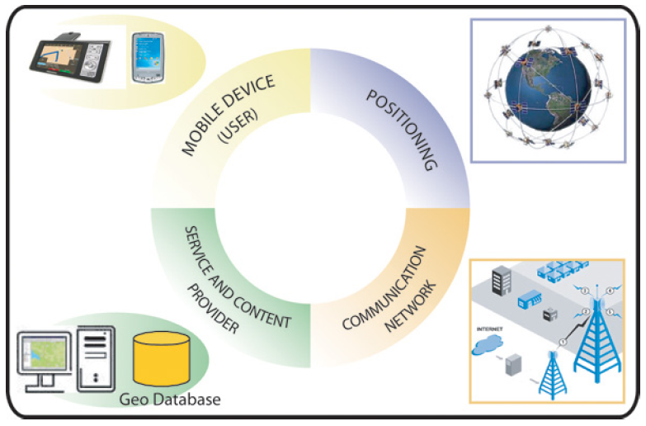
Gambar 2.2 Komponen Pendukung Tektologi LBS
(sumber: http://mayangadi.blogspot.co.id/2013/01/location-based-service-lbs.html)

2.5 GPS (Global Positioning System)
Pada bagian ini akan dibahas mengenai pengertian, kemampuan dan cara kerja dari GPS. GPS adalah sistem navigasi yang menggunakan satelit yang didesain agar dapat menyediakan posisi secara instan, kecepatan dan informasi waktu di hampir semua tempat di muka bumi, setiap saat dan dalam kondisi cuaca apapun. GPS merupakan aplikasi yang harus menunggu terlebih dahulu permintaan dari pengguna. Aplikasi ini menyediakan akurasi positioning atau penentuan posisi yang berkisar antara 100 meter (95% dari waktu), hingga 5 sampai 10 meter, juga sampai akurasi relatif pada submeter dan bahkan tingkat subcentimeter (Aditya, Antonious. 2003).

2.6 Google Maps API
Google Maps adalah layanan gratis Google yang cukup popular. Pengguna dapat menambahkan fitur Google Maps dalam web yang dibuat dengan Google Maps API. Google Maps API adalah library JavaScript. Menggunakan/memprogram Google Maps API sangat mudah. Pengguna hanya membutuhkan pengetahuan tentang HTML dan JavaScript, serta koneksi Internet. Dengan menggunakan Google Maps API pengguna dapat menghemat waktu dan biaya untuk membangun aplikasi peta digital, sehingga pengguna dapat fokus pada data-data yang lain.
Saat ini versi terakhir Google Maps API adalah versi 3. Kelebihan dari versi ini adalah akan menampilkan peta lebih cepat dari versi sebelumnya khususnya untuk browser mobile.

2.7 Android Studio
Android Studio adalah sebuah Integrated Development Environment (IDE) untuk mengembangkan aplikasi pada platform Android. Android Studio diumumkan pada 16 Mei 2013 pada konferensi Google I/O oleh Product Manager Google, Ellie Powers. Android Studio tersedia secara bebas di bawah Apache License 2.0. Android Studio berada di awal tahap akses preview mulai dari versi 0.1 pada Mei 2013, kemudian memasuki tahap beta mulai dari versi 0.8 yang dirilis pada Bulan Juni 2014. Android Studio dengan kemampuan yang stabil dirilis pada Bulan Desember 2014, mulai dari versi 1.0. Android Studio tersedia untuk diunduh pada Windows, Mac OS X dan Linux.

2.7.1 Fitur Android Studio
Studio Android Studio memiliki beberapa fitur yang akan memudahkan pengembang aplikasi pada platform Android.
- Tata Letak Langsung yaitu Editor - Live Coding - Real-time App Rendering.
- Developer Console yang meliputi tips optimasi, bantuan untuk penerjemahan, pelacakan rujukan, metrik penggunaan.
- Penyisihan beta rilis dan peluncuran.
- Gradle-based build support.
- Android-specific refactoring dan perbaikan cepat.
- Lint tools untuk mengoptimalkan kinerja, kegunaan, versi kompatibilitas dan masalah lainnya.
- Kemampuan ProGuard dan app-signing.
- Template-based wizards untuk membuat desain dan komponen dasar Android.
- Layout editor yang memungkinkan pengguna untuk melakukan drag and drop komponen UI, pilihan untuk melihat tata letak pada beberapa konfigurasi layar.
- Mendukung pengembangan aplikasi pada Android Wear.
- Built-in pendukung untuk Google Cloud Platform yang memungkinkan integrasi dengan Google Cloud Messaging dan App Engine.

2.7.2 Kebutuhan Instalasi
Android Studio memerlukan spesifikasi yang harus dipenuhi agar Android Studio dapat berjalan dengan baik. Semakin tinggi spesifikasi perangkat yang digunakan, semakin lancar Android Studio dijalankan. Berikut adalah spesifikasi minimal yang harus dimiliki perangkat komputer yang digunakan agar dapat menjalankan Android Studio.

Tabel 2.1 Kebutuhan Instalasi Android Studio
 | Windows | OS X | GNU/Linux
Versi Sistem Operasi | Microsoft Windows 8/7/Vista/2003 (32 atau 64 bit | Mac OS X 10.8.5 atau versi yang lebih baru (Yosemite) | GNOME atau KDE atau Unity desktop dalam Ubuntu atau Fedora
RAM | 2 GB RAM minimum, 4 GB RAM direkomendasikan | 2GB RAM minimum, 4 GB RAM direkomendasikan | 2 GB RAM minimum, 4 GB RAM direkomendasikan
Kapasitas Penyimpanan | 500 MB | 500 MB | 500 MB
Kebutuhan Memori | Paling sedikit 16 GB untuk Android SDK, emulator system images, dan caches | Paling sedikit 16 GB untuk Android SDK, emulator system images, dan caches | Paling sedikit 16 GB untuk Android SDK, emulator system images, dan caches
Versi Java | Java Development Kit (JDK) 7 atau yang lebih baru | Java Development Kit (JDK) 7 atau yang lebih baru | Java Development Kit (JDK) 7 atau yang lebih baru
Resolusi Layar | 1280x800 resolusi layar minimum | 1280x800 resolusi layar minimum | 1280x800 resolusi layar minimum
(Sumber : http://developer.android.com/studio/index.html, diakses tanggal 8 Januari 2018)

2.8 SQLite
SQLite adalah Relational Database Management Server (RDBMS) alternatif yang bersifat portable (tidak memerlukan proses instalasi), cepat, gratis, dan didukung oleh banyak bahasa pemrograman.
Keunggulan SQLite antara lain :
- Flat file (satu database satu file) ;
- Portable tidak perlu proses instalasi, cukup menggunakan satu file sqlite3.exe;
- Mendukung transaction dan view;
- Sangat cepat, karena berupa flat file;
- Menggunakan Query Language yang mirip dengan RDBMS pada umumnya.
Salah satu library yang terdapat dalam database SQLite adalah fungsi command-­‐line sqlite3 (sqlite3.exe) yang memungkinkan user untuk berinteraksi dan menjalankan perintah SQL di SQLite.

2.9 AHP (Analytic Hierarchy Proces)
Analytic Hierarchy Proces (AHP) adalah memilih suatu alternatif. Peralatan utamanya adalah hirarki fungsional dengan input utamanya adalah persepsi manusia. Dengan hirarki, suatu masalah kompleks dan tidak terstruktur dipecahkan kedalam kelompok-kelompoknya. Kemudian kelompok-kelompok tersebut diatur menjadi suatu bentuk hirarki. Suatu tujuan yang bersifat umum dapat dijabarkan dalam beberapa sub-tujuan yang lebih terperinci yang dapat menjelaskan apa yang dimaksud dalam tujuan pertama. Penjabaran ini dapat dilakukan terus sehingga akhirnya diperoleh tujuan yang bersifat operasional. Dan pada hirarki terendah inilah dilakukan proses evaluasi atas alternatif-alternatif, yang merupakan ukuran dari pencapaian tujuan utama, dan pada hirarki terendah ini dapat ditetapkan dalam satuan apa kriteria diukur (Suryadi dan Ramdhani, 2002).
Terdapat tiga tahapan dalam pemecahan masalah dalam AHP menurut Saaty, yaitu: Decomposition, Comparative Judgement, dan Logical Concistency. Secara garis besar prosedur AHP meliputi tahapan sebagai berikut:
  - Dekomposisi masalah
  - Penilaian/pembobotan untuk membandingkan elemen-elemen
  - Penyusunan matriks dan Uji konsistensi
  - Penetapan prioritas pada masing-masing hirarki
  - Sistesis dari prioritas
  - Pengambilan/penetapan keputusan.
Struktur hirarki AHP dapat dilihat pada gambar 2.3
Sasaran
Kriteria 1
Kriteria 2
Kriteria 3
Kriteria ke-n
Alternatif 1
Alternatif 2
Alternatif 3
Alternatif ke-n
Gambar 2.3 Struktur Hirarki AHP

2.9.1 Contoh Perhitungan Manual AHP
Berikut adalah contoh penyelesaian masalah dengan menggunakan perhitungan AHP. Dimana masalah yang akan diselesaikan adalah menentukan sepeda motor terbaik berdasarkan kriteria yang di inginkan.
Pada saat Joni berulang tahun yang ke-17, kedua orang tuanya berjanji untuk membelikan sepeda motor sesuai yang diinginkan Joni. Joni memiliki tiga pilihan yaitu motor Ninja, Tiger dan Vixion. Joni memiliki kriteria dalam pemilihan sepeda motor yang nantinya akan dia beli, yaitu: sepeda motornya memiliki desain yang bagus, berkualitas dan irit bahan bakar.
- Tahap pertama
Menentukan bobot dari masing-masing kriteria.
- Desain dua kali lebih penting dari pada irit.
- Desain tiga kali lebih penting dari pada kualitas
- Irit 1,5 kali lebih penting dari pada kualitas.
Tabel 2.2 Contoh Pair Comparation Matrix Kriteria
Kriteria | Desain | Irit | Kualitas | Priority Vector
Desain | 1 | 2 | 3 | 0,5455
Irit | 0,5 | 1 | 1,5 | 0,2727
Kualitas | 0,333 | 0,667 | 1 | 0,1818
Jumlah | 1,833 | 3,667 | 5,5 | 1,0000
Principal Eigen Value (λmax) |  |  |  | 3,00
Consistency Index (CI) |  |  |  | 0
Consistency Ratio (CR) |  |  |  | 0,0%

Dari tabel diatas, Priority Vector (kolom paling kanan) menunjukkan bobot dari masing-masing kriteria, jadi dalam hal ini desain merupakan bobot tertinggi/terpenting menurut Adi, disusul Irit dan yang terakhir adalah Kualitas.
Cara membuat tabel seperti diatas adalah sebagai berikut :
- Untuk perbandingan antara masing-masing kriteria berasal dari bobot yang telah di berikan Adi pertama kali.
- Sedangkan untuk baris jumlah, merupakan hasil penjumlahan vertikal dari masing-masing kriteria.
- Untuk priority vector di dapat dari penjumlahan dari semua sel disebelah kirinya (pada baris yang sama) setelah terlebih dahulu dibagi dengan jumlah yang ada dibawahnya, kemudian hasil penjumlahan tersebut dibagi dengan angka 3.
- Untuk mencari Principal Eigen Value (λmax), rumusnya adalah menjumlahkan hasil perkalian antara sel pada baris jumlah dan sel pada kolom Priority Vector.
- Menghitung Consistency Index (CI) dengan rumus CI=(λmax-n)/(n-1)
- Sedangkan untuk menghitung nilai CR menggunakan rumus CR =CI/RI, nilai RI di dapat dari :
N | 1 | 2 | 3 | 4 | 5 | 6 | 7 | 8 | 9
RI | 0 | 0 | 5,8 | 0,9 | 1,12 | 1,24 | 1,32 | 1,41 | 1,45
Gambar 2.4 Rumus bobot kriteria
Jadi untuk n=3, RI=0,58
Jika hasil perhitungan CR lebih kecil atau sama dengan 10%, ketidak konsistenan masih bisa diterima, sebaliknya, jika lebih besar dari 10%, tidak bisa di terima.
- Tahap Kedua
Kebetulan teman Adi memiliki motor yang sesuai dengan pilihan Adi. Setelah Adi mencoba motor temannya tersebut, Adi memberikan penilaian (disebut sebagai pair-wire comparation)
- Ninja desainnya 4 kali lebih baik daripada Tiger
- Ninja desainnya 3 kali lebih baik daripada Vixion
- Tiger desainnya ½ kali lebih baik daripada Vixion
- Ninja 1/3 kali lebih irit daripada Tiger
- Ninja ¼ kali lebih irit daripada Vixion
- Tiger ½ kali lebih irit dari Vixion
Berdasarkan data tersebut, maka :
Tabel 2.3 Contoh Pair Comparation Matrix alternatif 1
Desain | Ninja | Tiger | Vixion | Priority Vector
Ninja | 1 | 4 | 3 | 0,6233
Tiger | 0,25 | 1 | 0,5 | 0,1373
Vixion | 0,333 | 2 | 1 | 0,2394
Jumlah | 1,583 | 7 | 4,5 | 1,0000
Principal Eigen Value (λmax) |  |  |  | 3,025
Consistency Index (CI) |  |  |  | 0,01
Consistency Ratio (CR) |  |  |  | 2,2%

Tabel 2.4 Contoh Pair Comparation Matrix alternatif 2
Irit | Ninja | Tiger | Vixion | Priority Vector
Ninja | 1 | 0,010 | 0,10 | 0,0090
Tiger | 3 | 1 | 10,0 | 0,9009
Vixion | 4 | 0,100 | 1 | 0,0901
Jumlah | 8 | 1,11 | 11,10 | 1,0000
Principal Eigen Value (λmax) |  |  |  | 3
Consistency Index (CI) |  |  |  | 0
Consistency Ratio (CR) |  |  |  | 2,0%

Tabel 2.5 Contoh Pair Comparation Matrix alternatif 3
Kualitas | Ninja | Tiger | Vixion | Priority Vector
Ninja | 1 | 0,010 | 0,10 | 0,0090
Tiger | 100 | 1 | 0,5 | 0,9009
Vixion | 10 | 0,100 | 1 | 0,0901
Jumlah | 111 | 1,11 | 11,10 | 1,0000
Principal Eigen Value (λmax) |  |  |  | 3
Consistency Index (CI) |  |  |  | 0
Consistency Ratio (CR) |  |  |  | 0,0%

- Tahap Ketiga
Setelah mendapatkan bobot untuk ketiga kriteria dan skor untuk masing-masing kriteria bagi ketiga motor pilihannya, maka langkah terakhir adalah menghitung total skor untuk ketiga motor tersebut. Untuk itu Adi akan merangkum semua hasil penilaiannya tersebut dalam bentuk tabel yang disebut Overall Composite Weight, seperti berikut.
Tabel 2.6 Contoh Overall Composite Weight
Overall Composit Weight | Weight | Ninja | Tiger | Vixion
Desain | 0,5455 | 0,6233 | 0,1373 | 0,2394
Irit | 0,2727 | 0,1226 | 0,3202 | 0,5572
Kualitas | 0,1818 | 0,0090 | 0..9009 | 0,0901
Composit Weight |  | 0,3571 | 0,3260 | 0,2989

Cara membuat Overall Composite Weight adalah :
- Kolom Weight diambil dari kolom Priority Vector dalam matrix kriteria.
- Ketiga kolom lainnya (Ninja, Tiger, dan Vixion) diambil dari kolom Priority Vector ketiga matrix Desain, Irit dan Kualitas.
- Baris Composite Weight diperoleh dari jumlah hasil perkalian sel diatasnya dengan weight.
Berdasarkan tabel di atas maka dapat diambil kesimpulan bahwa yang memiliki skor paling tinggi adalah Ninja yaitu 0,3751 , sedangkan disusul Tiger dengan skor 0,3260 dan yang terakhir adalah Vixion dengan skor 0,2989. Akhirnya Adi akan membeli motor Ninja.

2.10 Metode Penelitian
Penggunaan metode dalam sebuah penelitian sangat diperlukan sebagai sebagai kerangka acuan dalam melaksanakan penelitian agar tidak menyimpang dari tujuan awal, serta berjalan sesuai dengan yang diharapkan. Dalam penelitian ini, akan menerapkan metode penelitian waterfall dengan menggunakan pendekatan metode RUP pada setiap fasenya.

2.10.1 Waterfall
Metode penelitian ini melakukan pendekatan secara sistematis dan urut mulai dari level kebutuhan sistem lalu menuju ke tahap analisis, desain, coding, testing / verification, dan maintenance. Disebut dengan waterfall karena tahap demi tahap yang dilalui harus menunggu selesainya tahap sebelumnya dan berjalan berurutan. Sebagai contoh tahap desain harus menunggu selesainya tahap sebelumnya yaitu tahap requirement (Youssef Bassil, 2012).
Secara umum tahapan pada model waterfall dapat dilihat pada gambar berikut :
Definisi Kebutuhan Sistem
Desain Sistem dan Aplikasi
Pembuatan Aplikasi
Testing dan Pengujian Aplikasi
Selesai
Gambar 2.5 Alur Proses Waterfall
Tahapan-tahapan pada metode penelitian waterfall adalah sebagai berikut (Youssef Bassil, 2012):
- Defenisi Kebutuhan Sistem
Pemodelan ini diawali dengan membuat suatu kebutuhan dari keseluruhan sistem yang akan diaplikasikan ke dalam bentuk software. Hal ini sangat penting, mengingat software harus dapat berinteraksi dengan elemen-elemen yang lain seperti hardware, database, dan lain-lain.

- Desain Sistem dan Aplikasi
Tahap ini merupakan bagian dimana seluruh kebutuhan sistem yang telah ditentukan kemudian direpresentasikan kedalam bentuk cetak biru dari software yang akan dibuat, desain yang dibuat harus dapat mengimplementasikan seluruh kebutuhan yang telah didefenisikan sebelumnya. Desain tersebut antara lain desain tampilan aplikasi, desain struktur menu, desain database, dan lain sebagainya.
- Pembuatan Aplikasi
Pada tahap ini, pembuatan aplikasi mulai dilakukan dengan menggunakan bahasa pemrograman yang telah didefenisikan pada tahap awal. Pembuatan aplikasi dilakukan secara bertahap dan terus didokumentasikan setiap pengerjaannya agar tidak terjadi kesalahan dalam pengerjaannya. Proses pembuatan aplikasi ini mengacu kepada desain sistem yang telah diselesaikan sebelumnya.
- Testing dan Pengujian
Pengujian software bertujuan untuk menguji dan mengukur kemampuan software dalam menjalankan tugasnya. Seluruh fungsi dan fitur dari software harus diuji agar bebas dari kesalahan/eror. Dan hasil dari pengujian harus benarbenar sesuai dengan kebutuhan yang telah didefenisikan sebelumnya.

2.10.2 Rational Unified Process (RUP)
Untuk pengembangan aplikasi rekomendasi penginapan ini, metode yang digunakan adalah Rational Unified Process (RUP).

2.10.3 Pengertian RUP
Rational Unified Process adalah sebuah proses rekayasa perangkat lunak. RUP menyediakan pendekatan disiplin untuk memberikan tugas dan tanggung jawab dalam organisasi pengembang perangkat lunak. Tujuannya untuk menghasilkan perangkat lunak yang berkualitas dan sesuai dengan kebutuhan penggunanya dalam anggaran dan jadwal yang dapat diprediksi dan dikendalikan (Kruchten, 2000).
RUP mengarahkan pengembangan perangkat lunak secara praktis dan efektif. Terdapat 6 best practice atau disebut juga basic principle dalam metode RUP, antara lain (Kruchten, 2000):
- Develop software iteratively, bertujuan untuk mengurangi resiko pada awal proyek.
- Manage requirements, bertujuan untuk mengatur kebutuhan yang diperlukan selama proyek.
- Use component-based architectures, untuk membangun komponen arsitektur sebuah proyek.
- Visually model software, bertujuan untuk merancang sebuah model visual perangkat lunak, untuk mendapatkan struktur dan perilaku dari aritektur perangkat lunak.
- Continuously verify software quality, verifikasi dari aplikasi yg berkualitas.
- Control changes to software. kemampuan untuk mengatur serta mengubah perangkat lunak saat dibutuhkan. RUP menggunakan konsep object oriented, dengan aktifitas yang berfokus pada pengembangan model dengan menggunakan Unified Model Language (UML). Melalui gambar 2.6 dibawah dapat dilihat bahwa RUP memiliki 2 dimensi, yaitu:
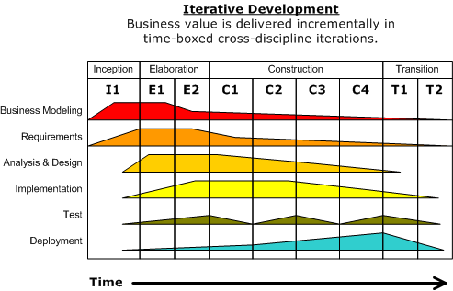
Gambar 2.6 Sturktur Proses 2 Dimensi RUP
Dimensi pertama digambarkan secara horizontal. Dimensi ini mewakili aspek - aspek dinamis dari pengembangan perangkat lunak. Aspek ini dijabarkan dalam tahapan pengembangan atau fase. Setiap fase akan memiliki suatu major milestone yang menandakan akhir dari awal dari phase selanjutnya. Setiap phase dapat berdiri dari satu atau beberapa iterasi. Dimensi ini terdiri atas Inception, Elaboration, Construction, dan Transition.
Dimensi kedua digambarkan secara vertikal. Dimensi ini mewakili aspek - aspek statis dari proses pengembangan perangkat lunak yang dikelompokkan ke dalam beberapa disiplin. Proses pengembangan perangkat lunak yang dijelaskan kedalam beberapa disiplin terdiri dari empat elemen penting, yakni who is doing, what, how dan when.

2.10.4 Fase RUP
Fase-fase pada RUP berdasarkan waktu pengerjaan proyek dapat dibagi menjadi 4 fase, yaitu Inception, Elaboration, Construction dan Transition (Rational Team, 2001).
- Fase Inception
Fase inception merupakan fase untuk mengidentifikasi masalah, untuk itu diperlukan juga idetifikasi entitas dari luar yang berhubungan dengan sistem. Pada fase ini melibatkan semua identifikasi use case dan gambaranya. Selain itu juga termasuk kriteria keberhasilan proyek, perkiraan resiko, perkiraan terhadap resource yang dibutuhkan dan merencanakan penjadwalan milestone.
- Fase Elaboration
Tujuan dari fase elaboration (pengembangan) adalah menganalisa area permasalahan, mengembangkan rencana proyek, dan menghilangkan unsur-unsur yang memiliki resiko besar terhadap proyek.
- Fase Contruction
Selama fase kontruksi, semua komponen dan fitur yang dikembangkan terintergrasi ke dalam produk dan secara menyeluruh semua fitur telah diuji. Di lain sisi, proses konstruksi adalah sebuah proses manufacturing, dimana terdapat penekanan dalam mengelola resource dan mengatur operasi untuk mengoptimalkan jadwal dan kualitas. Pada tahap ini pola pikir (mindset) mengalami perubahan dari pengembangan intellectual property pada fase Inception dan Elaboration, menjadi pengembangan deployable product.
- Fase Transition
Tujuan dari fase ini adalah untuk transisi dari produk perangkat lunak ke pengguna akhir. Apabila produk telah di luncurkan kepada pengguna, maka isuisu akan muncul dari pengguna. Nantinya isu ini akan digunakan untuk tahap perbaikan terhadap produk.

2.10.5 UML
Pengertian UML (Unified Modeling Language) Beserta Contohnya - Unified Modelling Language (UML) adalah sebuah bahasa yang telah menjadi standar untuk visualisasi, merancang dan mendokumentasikan sistem piranti lunak. UML menawarkan sebuah standar untuk merancang model sebuah sistem. Model piranti lunak dapat dapat dianalogikan seperti pembuatan blueprint pada pembangunan gedung. Membuat model dari sebuah sistem yang kompleks sangatlah penting, karena tidak dapat memahami sistem semacam itu secara menyeluruh. Dengan menggunakan model diharapkan pengembangan piranti lunak dapat memenuhi semua kebutuhan pengguna dengan lengkap dan tepat termasuk faktor-faktor scalability, robustness, security, dan sebagainya.

2.10.6 Jenis-Jenis UML (Unified Modeling Language)
Pada bagian ini akan dibahas mengenai pengertian jenis-jenis terdapat empat jenis UML (Unified Modeling Language), sebagai berikut.

  - Use Case Diagram
Suatu bagan proses untuk mewakili kebutuhan sistem. Diagram menunjukkan hubungan interaksi antara pengguna dan entitas eksternal lainnya dengan sistem yang sedang dikembangkan.
  - Class Diagram
Menjelaskan spesifikasi yang jika diinstansiasi akan menghasilkan sebuah objek dan merupakan inti dari pengembangan dan desain berorientasi objek.
  - Activity Diagram
Activity diagram memiliki pengertian yaitu lebih fokus kepada menggambarkan proses bisnis dan urutan aktivitas dalam sebuah proses. Dipakai pada business modeling untuk memperlihatkan urutan aktifitas proses bisnis. Memiliki struktur diagram yang mirip flowchart atau data flow diagram pada perancangan terstruktur. Memiliki pula manfaat yaitu apabila kita membuat diagram ini terlebih dahulu dalam memodelkan sebuah proses untuk membantu memahami proses secara keseluruhan. Dan activity dibuat berdasarkan sebuah atau beberapa use case pada use case diagram.
Dalam penjelasan diatas sudah dijabarkan secara singkat apa yang dimaksud dengan UML (Unified Modeling Language), dan apa saja jenis-jenisnya, yakni ada Usecase Diagram, Activity Diagram, dan Class Diagram.

2.11 Skala Likert
Pengertian atau defenisi Skala Likert adalah skala yang digunakan untuk mengukur persepsi, sikap atau pendapat seseorang atau kelompok mengenai sebuah peristiwa atau fenomena sosial, berdasarkan definisi operasional yang telah ditetapkan oleh peneliti. Skala ini merupakan suatu skala psikometrik yang biasa diaplikasikan dalam angket dan paling sering digunakan untuk riset yang berupa survei, termasuk dalam penelitian survei deskriptif.
Penggagas dan pencipta skala likert adalah Rensis Likert asal Amerika Serikat yang menerbitkan suatu laporan yang menjelaskan penggunaannya. Skala Likert digunakan untuk mengukur sikap, pendapat, dan persepsi seseorang atau sekelompok orang tentang fenomena sosial. Dengan Skala Likert, variabel yang akan diukur dijabarkan menjadi indikator variabel. Dalam penggunaan skala Likert, terdapat dua bentuk pertanyaan, yaitu bentuk pertanyaan positif untuk mengukur skala positif, dan bentuk pertanyaan negatif untuk mengukur skala negatif. Pertanyaan positif diberi skor 5, 4, 3, 2, dan 1; sedangkan bentuk pertanyaan negati diberi skor 1, 2, 3, 4, dan 5 atau -2, -1, 0, 1, 2.
Bentuk jawaban skala Likert antara lain: sangat setuju, setuju, ragu-ragu, tidak setuju, dan tidak setuju. Selain itu, jawaban setiap item instrumen yang menggunakan Skala Likert bisa juga mempunyai gradasi dari sangat positif sampai sangat negatif, yang dapat berupa kata-kata antara lain: Sangat Penting (SP), Penting (P), Ragu-ragu (R), Tidak Penting (TP), Sangat Tidak Penting (STP).

2.11.1 Prosedur Skala Likert
Skala Likert merupakan metode skala bipolar yang mengukur baik tanggapan positif ataupun negatif terhadap suatu pernyataan. Empat skala pilihan juga kadang digunakan untuk kuesioner skala Likert yang memaksa orang memilih salah satu kutub karena pilihan “netral” tak tersedia. Mengutip dari buku Nazir M. “Metode Penelitian”, Ghalia Indonesia; Bogor; tahun 2005, dalam membuat skala Likert, ada beberapa langkah prosedur yang harus dilakukan peneliti, antara lain:
- Peneliti mengumpulkan item-item yang cukup banyak, memiliki relevansi dengan masalah yang sedang diteliti, dan terdiri dari item yang cukup jelas disukai dan tidak disukai.
- Kemudian item-item itu dicoba kepada sekelompok responden yang cukup representatif dari populasi yang ingin diteliti.
- Responden di atas diminta untuk mengecek tiap item, apakah ia menyenangi (+) atau tidak menyukainya (-). Respons tersebut dikumpulkan dan jawaban yang memberikan indikasi menyenangi diberi skor tertinggi. Tidak ada masalah untuk memberikan angka 5 untuk yang tertinggi dan skor 1 untuk yang terendah atau sebaliknya. Yang penting adalah konsistensi dari arah sikap yang diperlihatkan. Demikian juga apakah jawaban “setuju” atau “tidak setuju” disebut yang disenangi, tergantung dari isi pertanyaan dan isi dari item-item yang disusun.
Sewaktu menanggapi pertanyaan dalam skala Likert, responden menentukan tingkat persetujuan mereka terhadap suatu pernyataan dengan memilih salah satu dari pilihan yang tersedia. Biasanya disediakan lima pilihan skala dengan format seperti:
- Pertanyaan Positif (+)
Skor 1. Sangat (tidak setuju/buruk/kurang sekali)
Skor 2. Tidak (setuju/baik/) atau kurang
Skor 3. Netral / Cukup
Skor 4. (Setuju/Baik/suka)
Skor 5. Sangat (setuju/Baik/Suka)
- Pertanyaan Negatif (-)
Skor 1. Sangat (setuju/Baik/Suka)
Skor 2. (Setuju/Baik/suka)
Skor 3. Netral / Cukup
Skor 4. Tidak (setuju/baik/) atau kurang
Skor 5. Sangat (tidak setuju/buruk/kurang sekali)
- Total skor dari masing-masing individu adalah penjumlahan dari skor masing-masing item dari individu tersebut.
- Respon dianalisis untuk mengetahui item-item mana yang sangat nyata batasan antara skor tinggi dan skor rendah dalam skala total. Misalnya, responden pada upper 25% dan lower 25% dianalisis untuk melihat sampai berapa jauh tiap item dalam kelompok ini berbeda. Item-item yang tidak menunjukkan beda yang nyata, apakah masuk dalam skortinggi atau rendah juga dibuang untuk mempertahankan konsistensi internal dari pertanyaan.

2.11.2 Contoh Perhitungan Skala Likert
Sekolompok tim mahasiwa gizi sedang melakukan uji organoleptik (pengujian terhadap bahan makanan berdasarkan kesukaan) sebuah produk dengan menggunakan skala Likert. Aspek yang akan diukur dalam uji organoleptik tersebut adalah cita rasanya. Ada 100 responden atau panelis yang memberikan jawaban dari angket yang diberikan. Berikut rangkuman hasil penilaian 100 responden tersebut.
- Responden yang menjawab sangat suka (skor 5) berjumlah 8 orang
- Responden yang menjawab suka (skor 4) berjumlah 14 orang
- Responden yang menjawab netral (skor 3) berjumlah 21 orang
- Responden yang menjawab tidak suka (skor 2) berjumlah 31 orang
- Responden yang menjawab sangat tidak suka (skor 1) berjumlah 26 orang
- Rumus: T x Pn
T = Total jumlah responden yang memilih
Pn = Pilihan angka skor Likert
- Responden yang menjawab sangat suka (5) = 8 x 5 = 40
- Responden yang menjawab suka (4) = 14 x 4 = 56
- Responden yang menjawab netral (3) = 21 x 3 = 63
- Responden yang menjawab tidak suka (2) = 31 x 2 = 62
- Responden yang menjawab sangat tidak suka (1) = 26 x 1 = 26
- Semua hasil dijumlahkan, total skor = 247
- Interpretasi Skor Perhitungan
Agar mendapatkan hasil interpretasi, terlebih dahulu harus diketahui skor tertinggi (X) dan skor terendah (Y) untuk item penilaian dengan rumus sebagai berikut:
Y = skor tertinggi likert x jumlah responden
X = skor terendah likert x jumlah responden
Jumlah skor tertinggi untuk item “Sangat Suka” adalah 5 x 100 = 500, sedangkan item “Sangat Tidak Suka” adalah 1 x 100 = 100. Jadi, jika total skor penilaian responden diperoleh angka 247, maka penilaian interpretasi responden terhadap cita rasa produk tersebut adalah hasil nilai yang dihasilkan dengan menggunakan rumus Index %.
Rumus Index % = Total Skor / Y x 100
- Penyelesaian Akhir
Sebelum menyelesaikannya kita juga harus mengetahui interval (rentang jarak) dan interpretasi persen agar mengetahui penilaian.
I = 100 / Jumlah Skor (Likert)
Maka = 100 / 5 = 20
Hasil (I) = 20
(Ini adalah intervalnya jarak dari terendah 0 % hingga tertinggi 100%)
Dari hasil tersebut, maka kriteria interpretasi skornya berdasarkan interval sebagai berikut:
Angka 0% – 19,99% = Sangat (tidak setuju/buruk/kurang sekali)
Angka 20% – 39,99% = Tidak setuju / Kurang baik)
Angka 40% – 59,99% = Cukup / Netral
Angka 60% – 79,99% = (Setuju/Baik/suka)
Angka 80% – 100% = Sangat (setuju/Baik/Suka)
Setelah itu, kita dapat menghitung skor akhir dan menarik kesimpulan dari kuisioner yang diajukan
= Total skor / Y x 100
= 247 / 500 x 100
= 49.4 %, berada dalam kategori “Cukup/Netral”

2.12 Penelitian Sebelumnya
Penelitian pertama merupakan jurnal "Penerapan algoritma AHP dan SAW dalam pemilihan penginapan di Yogyakarta" yang disusun oleh saudara Andri Syafrianto. Tujuan dari penelitian tersebut adalah membuat suatu sistem yang dapat memberikan suatu solusi dalam pemilihan penginapan sesuai dengan tempat wisata yang akan dikunjungi, harga dan fasilitas masing-masing penginapan.
Metode AHP yang diterapkan pada sistem tersebut digunakan untuk memudahkan dalam menentukan bobot setiap objek. Setelah pembobotan oleh metode AHP, selanjutnya proses perangkingan akan dilakukan oleh metode SAW. Hasil perhitungan dari kedua metode diatas itulah yang menjadi output dari sistem yang dibuat.
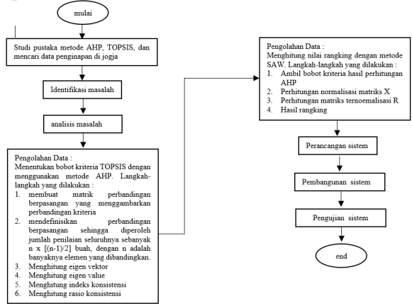
Gambar 2.7 Alur/skema penelitian pertama
Hasil penelitian pertama ini menjadi acuan tersendiri bahwa penggunaan metode AHP sudah tepat untuk membantu menentukan keputusan dari permasalahan yang kompleks tidak terstruktur menjadi beberapa komponen hierarki. Dengan kata lain, penggunaan metode AHP dalam penentuan bobot setiap objek sudah cukup tepat.
Penelitian kedua dilakukan oleh saudara Hermawan Ardiyanto, dengan judul jurnal "Sistem Pendukung Keputusan Pemilihan Perumahan Menggunakan Metode AHP Berbasis WEB (Studi Kasus CV. Wiswa Anungkriya Demak)". Aplikasi tersebut membantu marketing CV. Wisma Anungkriya dalam meyakinkan konsumen yang ragu saat memilih perumahan.
Sistem tersebut memakai tiga kriteria yaitu lokasi, tipe dan harga. Namun tampilan yang dari sistem yang dibuat kurang menarik dan terkesan monoton. Untuk itu sistem yang akan dibuat lebih menarik dan interaktif. Sehingga pengguna aplikasi lebih paham dan tidak bosan dalam mengoperasikan aplikasi tersebut. Berikut adalah tampilan dari sistem yang dibuat.
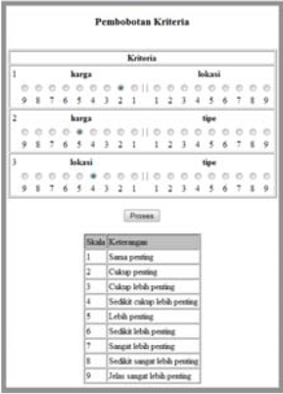
Gambar 2.8 Tampilan pembobotan penelitian kedua
Setelah pembobotan kriteria selesai, berikutnya adalah pembobotan masing-masing sub kriteria. Selanjutnya inputan tersebut akan diproses oleh sistem hingga menghasilkan output berupa rekomendasi. Berikut adalah tampilan pembobotan ketiga sub kriteria, yaitu harga, lokasi dan tipe beserta hasil rekomendasinya.
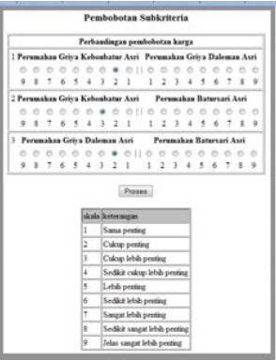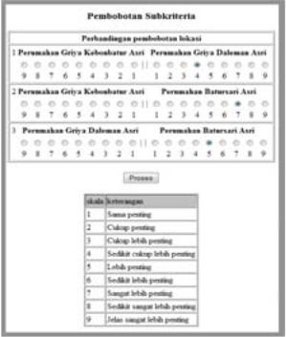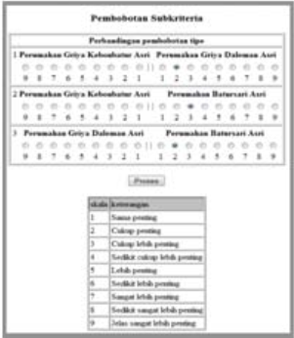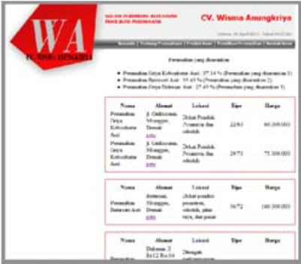
Gambar 2.9 Tampilan pembobotan kriteria, subkriteria dan
hasil dari penelitian kedua
Penelitian ketiga merupakan jurnal dari Nur Fajaruddin dengan judul "Pembangunan Sistem Pencarian Lokasi Dengan Geolocation Berdasarkan GPS Berbasis Mobile Web (Studi Kasus Pencarian Lokasi Hotel Di Yogyakarta)". Tujuan dari penelitian ini adalah membantu wisatawan dalam mencari lokasi hotel menggunakan GPS dan mobile browser. Sebagai gambaran singkat mengenai sistem yang dibuat, berikut adalah usecase dari sistem tersebut.
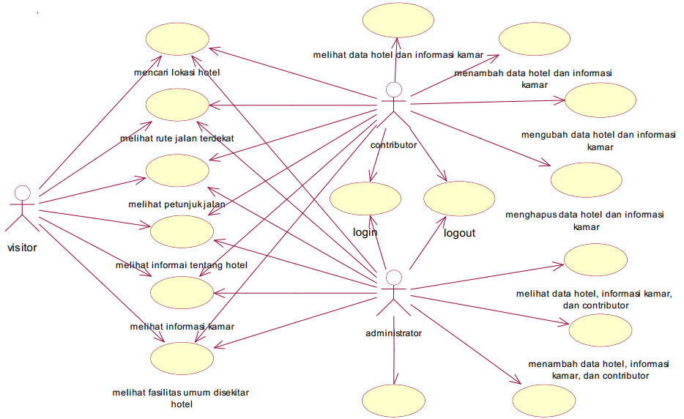
Gambar 2.10 Usecase penelitian ketiga
Dari sistem yang dihasilkan penelitian tersebut dapat disimpulkan bahwa penerapan Google Maps Service dan GPS dalam sebuah sistem sangat membantu pengguna dalam mencari rute dari lokasi pengguna menuju lokasi yang di tentukan. Dalam sistem yang telah di buat dalam jurnal tersebut, sistem dapat menampilkan rute dan penunjuk arah menuju lokasi hotel terdekat.
Pengembangan dari sistem tersebut adalah dengan menambahkan metode untuk membantu merekomendasikan penginapan yang sesuai dengan mempertimbangkan beberapa kriteria. Setelah sistem menentukan penginapan terbaik berdasarkan kriteria yang dimasukkan pengguna, sistem akan menunjukkan lokasi dan rute yang harus dilalui menuju penginapan dengan menerapkan geolocation menggunakan GPS dan Google Maps.
Penelitian keempat merupakan jurnal dari saudari Agnia Eva Munthafa dengan judul "Penerapan Metode Analythical Hierarchy Process Dalam Sistem Pendukung Keputusan Penentuan Mahasiswa Berprestasi". Tujuan dari sistem yang dibuat adalah membantu dalam menentukan mahasiswa berprestasi secara terbuka dan transparan. Dalam sistem tersebut terdapat tiga aktor yaitu peserta, penilai dan admin. Sebagai gambaran singkat mengenai sistem yang dibuat, berikut adalah use case dari sistem yang telah dibangun.
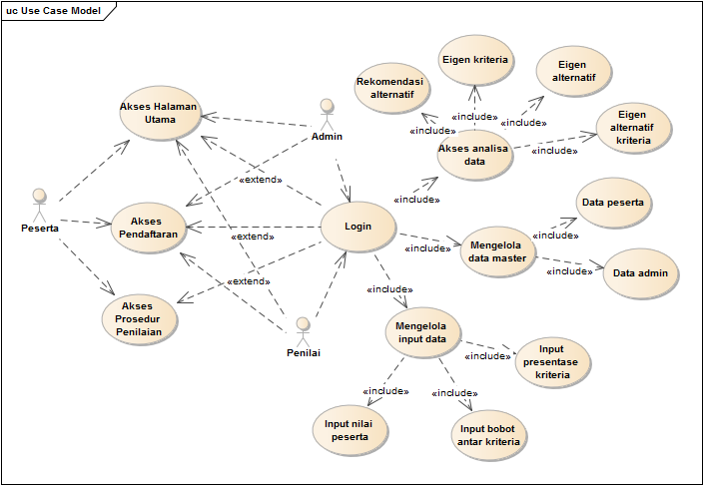
Gambar 2.11 Use case penelitian keempat
Dari gambar use case diatas dapat dilihat bahwa penelitian tersebut peneliti menyimpulkan bahwa tingkat validitas rekomendasi alternatif ditentukan dari pembobotan antar kriteria yang menunjukkan peran penilai dalam memahami konsep AHP sangat berpengaruh. Sehingga dapat menghasilkan hasil rekomendasi yang akurat dan tepat. Berikut adalah hasil rekomendasi dari sitem yang telah dibuat.
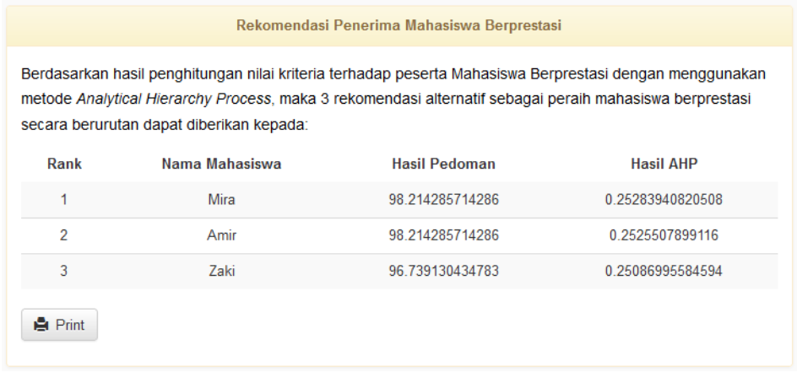
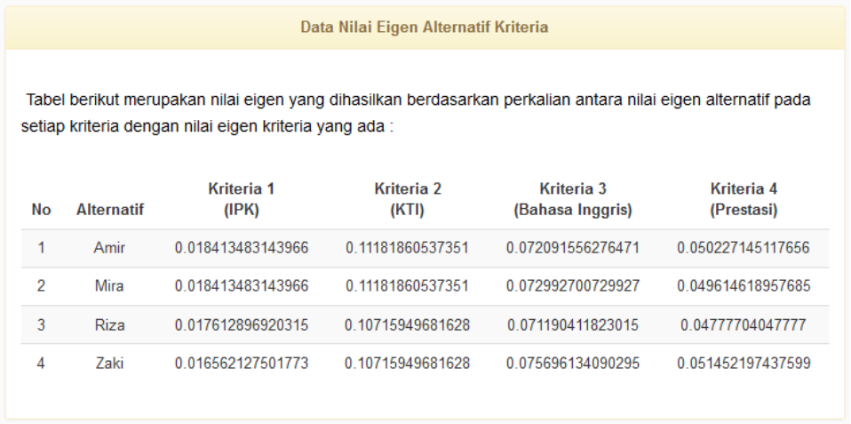
Gambar 2.12 Hasil rekomendasi penelitian keempat
Oleh karena itu, dalam sistem yang akan dibuat menampilkan informasi terlebih dahulu mengenai sistem penilaian antar kriteria. Informasi tersebut berupa tabel nilai bobot dari Saaty yang merupakan dasar dari penilaian kriteria sebelum diproses untuk menentukan bobot setiap alternatif. Dengan begitu, diharapkan pengguna dapat lebih memahami dalam penilaian perbandingan antar kriteria.
Penelitian kelima merupakan jurnal dari saudara Eko Darmanto yang berjudul "Penerapan Metode AHP (Analythical Hierarchy Process) Untuk Menentukan Kualitas Gula Tumbu". Sistem tersebut dibuat untuk membantu mempermudah pengolahan data dalam menentukan kualitas Gula Tumbu sesuai dengan permintaan konsumen. Berikut adalah use case diagram untuk memperjelas alur dari sistem yang dibuat.
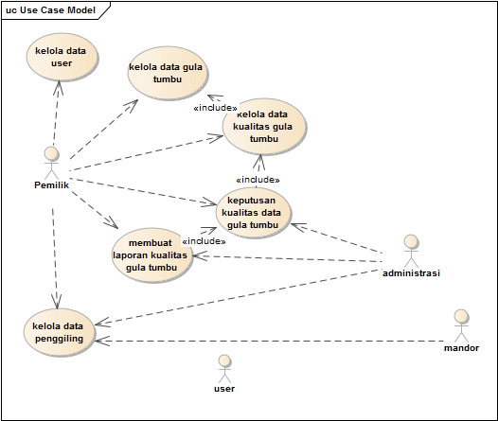
Gambar 2.13 Use case Penelitian kelima
Dalam pengumpulan data yang diperlukan sistem, penulis menggunakan empat metode (Observasi, Kepustakaan, Wawancara, dan Dokumentasi). Dari keempat metode tersebut, penulis akan menggunakan metode kepustakaan. Dengan kata lain, penulis akan mencari referensi mengenai informasi penginapan yang akan dijadikan alternatif. Referensi yang diambil dapat berupa buku, website, atau katalog.

